**避難確保計画　作成手引き**

手順１【対象災害選択シート】基本情報についてオレンジ色のセルを入力

（このシートの入力内容で、次のシートの内容が変更されます）

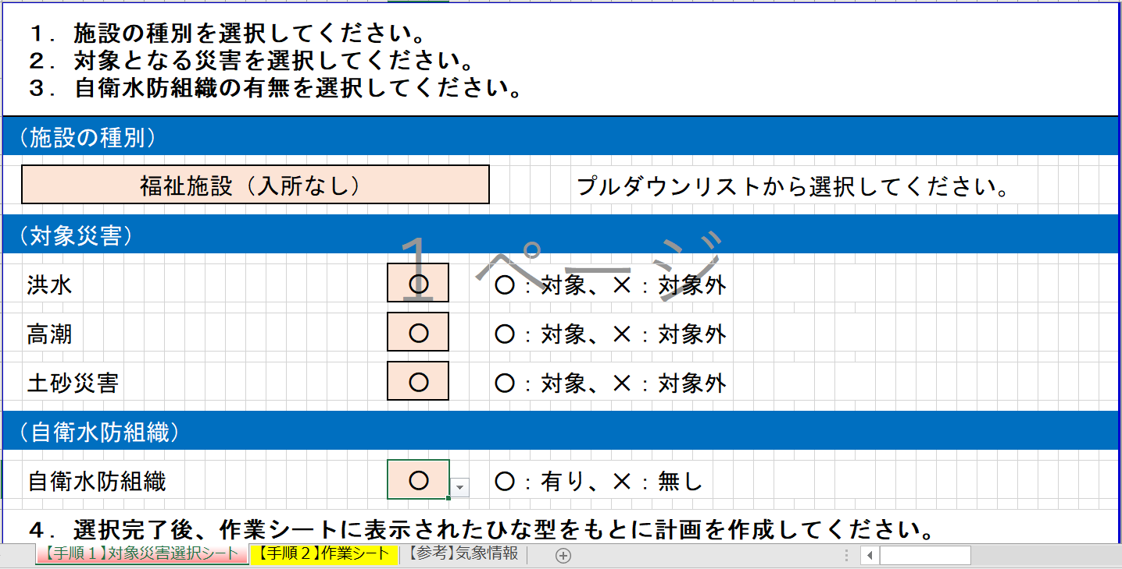

施設の対象となる災害を選択

自衛水防組織の有無を選択

施設の実態を選択

（施設の種別）

□**学校・学童**：小学校、中学校、高等学校、専門学校、学童。

　　　　　　　入所や夕方以降（夜間）の利用は想定しない。

□**医療施設**：有床の病院、入所対応可能の助産院。

　　　　　　入所（入院）及び夜間の利用も想定する。

□**福祉施設**：上記以外の施設。高齢者施設、介護施設、障害者施設、児童保育施設など。

　　　　　　入所（入院）及び夜間の利用のあり・なしは各事業所による。

（対象災害）

**久留米市地域防災計画 資料編「要配慮者利用施設の名称及び所在地」**にて確認する。

**・対象河川**の欄にひとつでも該当があれば「洪水」は該当

**・有明海高潮**の欄に該当があれば「高潮」は該当

**・土砂災害**の欄に該当があれば「土砂災害」は該当

（自衛水防組織）

・**自衛水防組織とは、事業所内で防災活動や避難誘導に取り組む職員の班体制。**

・対象災害で**「洪水」**、**「高潮」**の該当がある場合、自衛水防組織の設置は**努力義務**である。対象災害で**「土砂災害」**のみ該当の場合、自衛水防組織の設置義務はない。

手順２【作業シート】オレンジ色のセルを入力

左側に入力してください。

提出する避難確保計画の本体になります。

右側は記載例です。

必要な部分は参考やコピーするなど、

入力に活用してください。

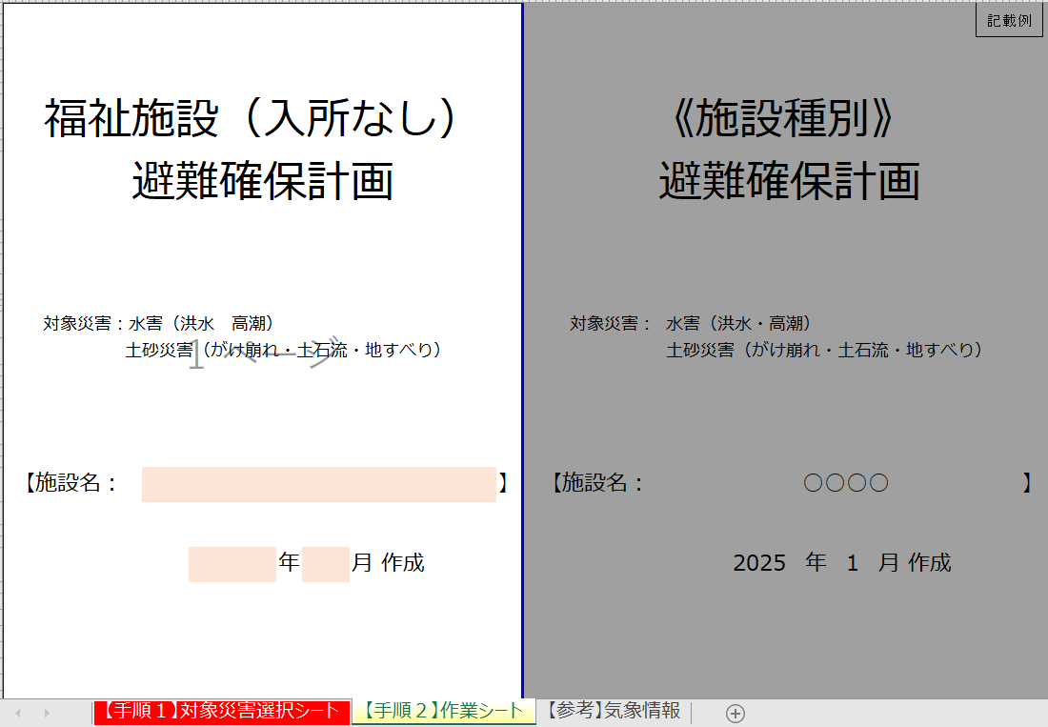

自動入力（入力不要）

自動入力（入力不要）

作成時点を入力

施設名を入力

複数の施設について記載する場合は対象の施設を併記

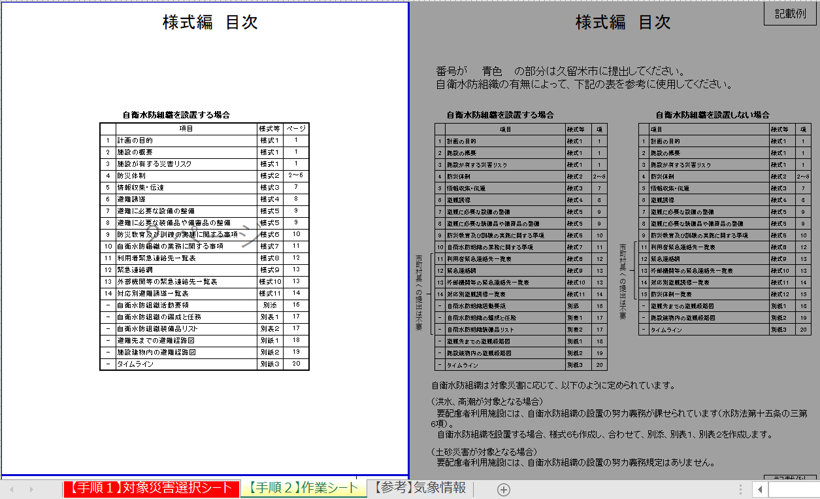

自動入力（入力不要）

自動入力（入力不要）

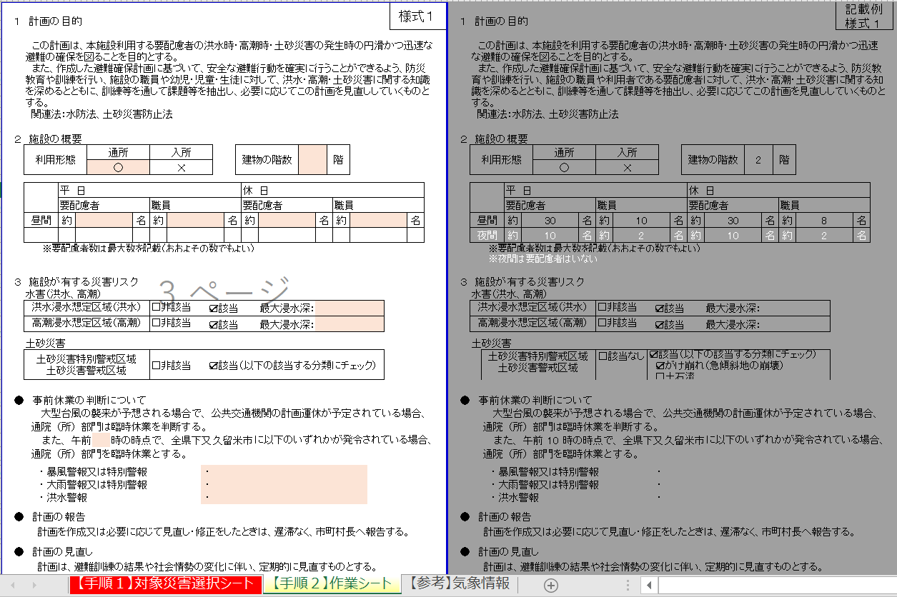

・休業判断のタイミングを入力

・基準にする情報を削除・追加

ハザードマップを確認して、浸水深を選択

自動入力（入力不要）

自動入力（入力不要）

自動入力（入力不要）

２階建ての建物が全て事業所なら２階

ビル２階の一部のみ事業所なら１階

状況別に施設内にいると想定される利用者、職員の最大数を入力

上段の役割分担は、洪水、高潮、土砂災害で同一の内容を記載しても可。

下段の体制基準は、災害の種類によって、発表される情報が異なるため注意。

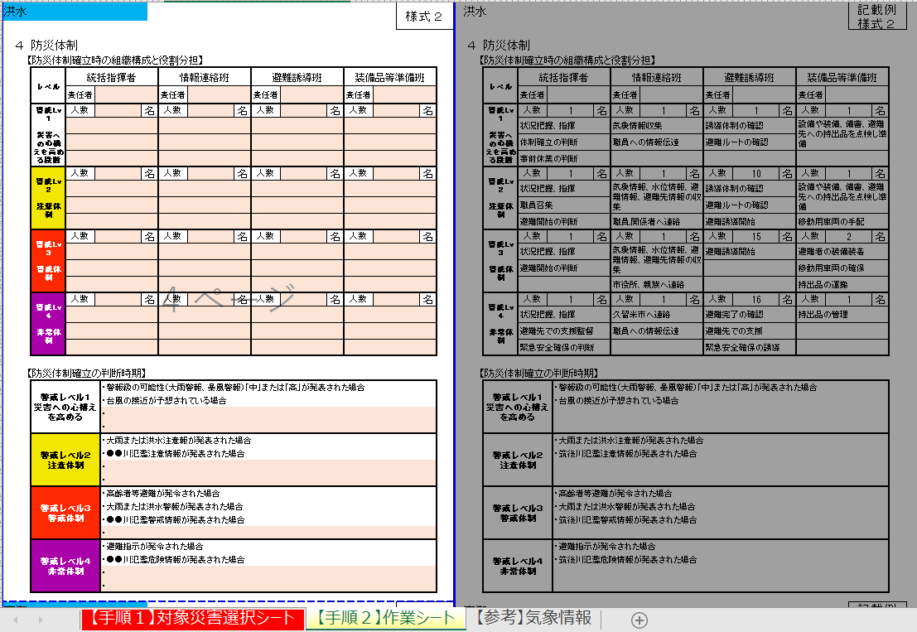

各担当の役割と配備人数を入力

記載例の内容から該当するものを転記しても可

事業所内での体制基準を削除・追加

河川氾濫情報は、手順１で確認した「久留米市地域防災計画 資料編」の対象河川を参照

各担当の責任者となる職員名を記入

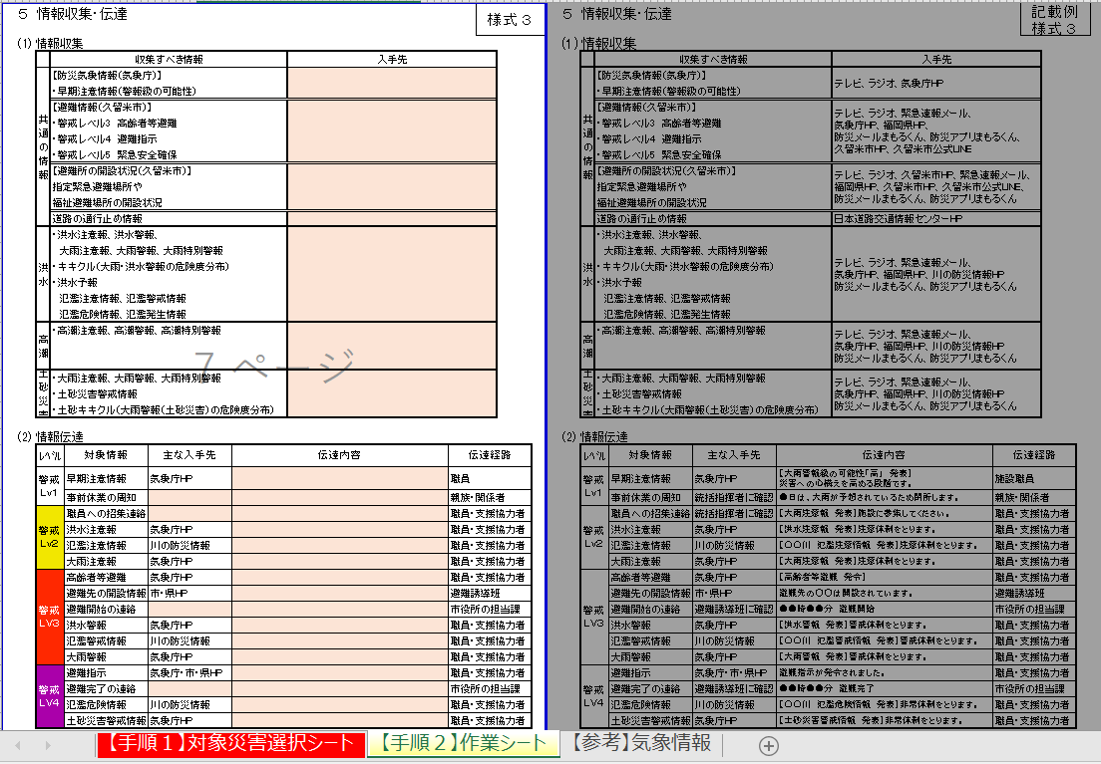

上段で収集した情報を、

施設内外に伝達する方法について確認

各情報の入手先と周知内容を入力

記載例の内容から該当するものを転記しても可

施設が情報を収集する方法について確認

各情報の入手先を入力

記載例の内容から該当するものを転記しても可

施設外に避難が可能な段階で

原則的に想定される避難先を列挙

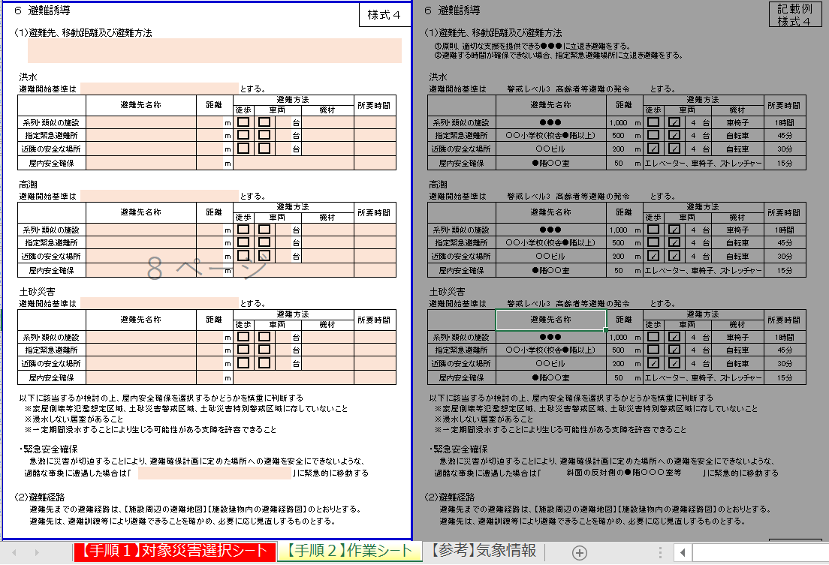

施設内のより安全な場所に避難する場合、

原則的に想定される部屋などを列挙

詳細な避難先を入力

避難先までの距離、移動手段、

避難にかかる時間も記載

避難開始する基準を入力

「高齢者等避難の発令」までのタイミングになるよう注意

洪水、高潮、土砂災害それぞれで安全が確認できれば、

同一の内容を記載しても可。P31

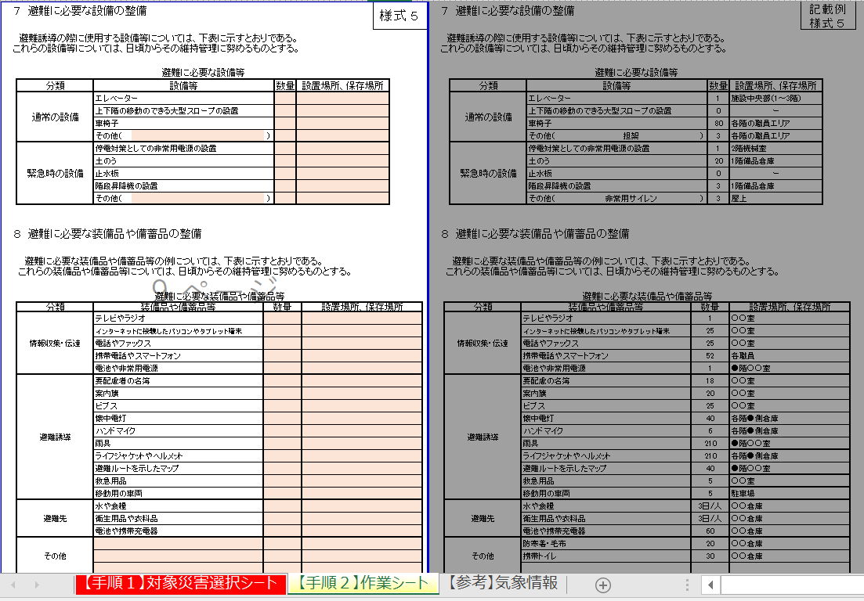

一般的に想定される項目を入力　※無い場合は数量０で可

追加があればその他に記載

避難時に必要な施設内の備品や備蓄品の数と場所を確認する

施設の環境や利用者の状況に応じて

必要な備品や備蓄を配備しておくこと

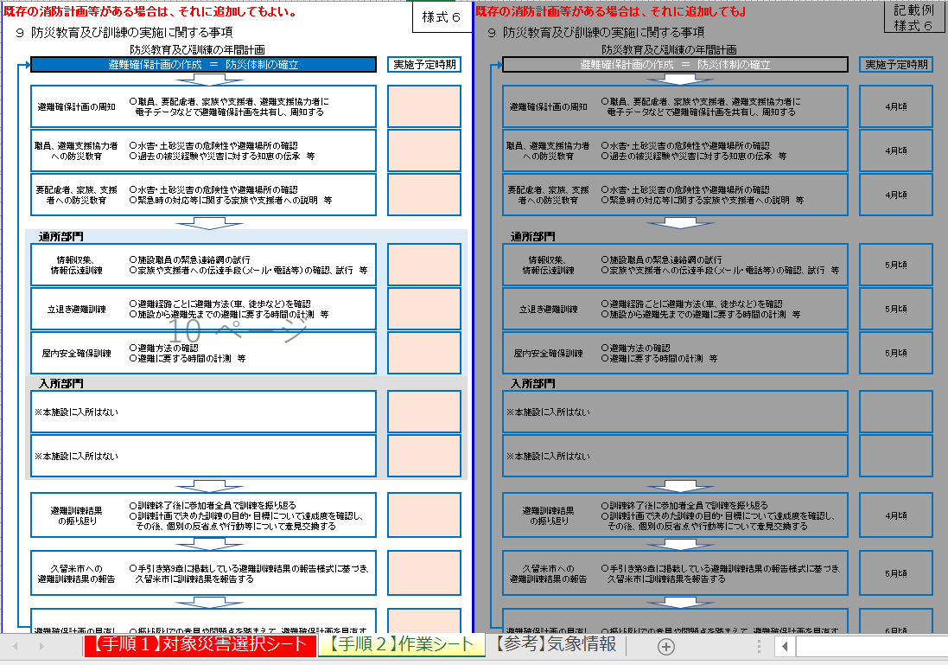

防災に関する取り組みについて、

職員の異動など施設の状況を考慮し、

効果的に実施できる時期を入力

職員・利用者・支援者に対して、

必要な情報共有や教育・訓練を計画し、

実施時期についても整理しておくこと

自衛水防組織を設置している事業所（手順１で確認）のみ入力が必要

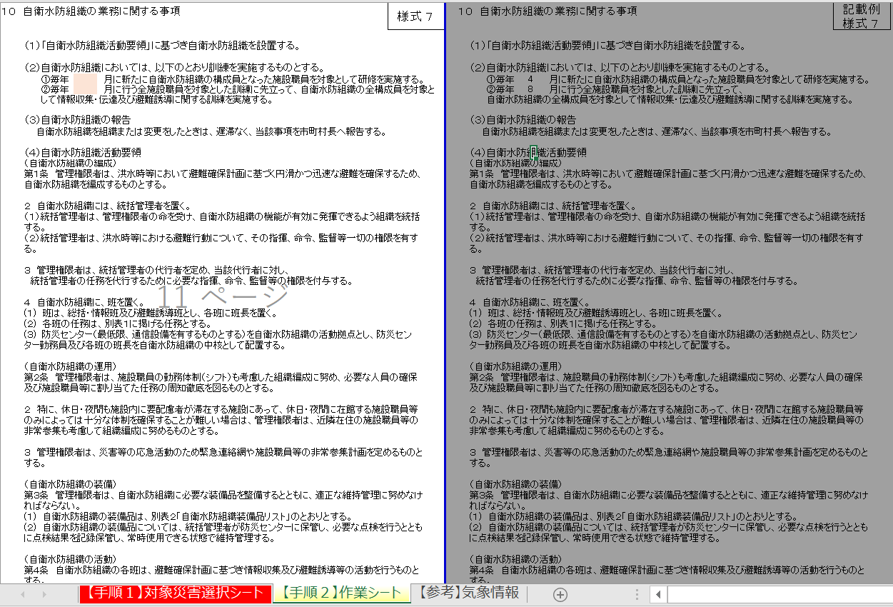

異動などによる構成員の変動を踏まえ、

毎年（度）、新任者への研修と全体訓練の時期を予定しておく

一般的な事項（入力不要）

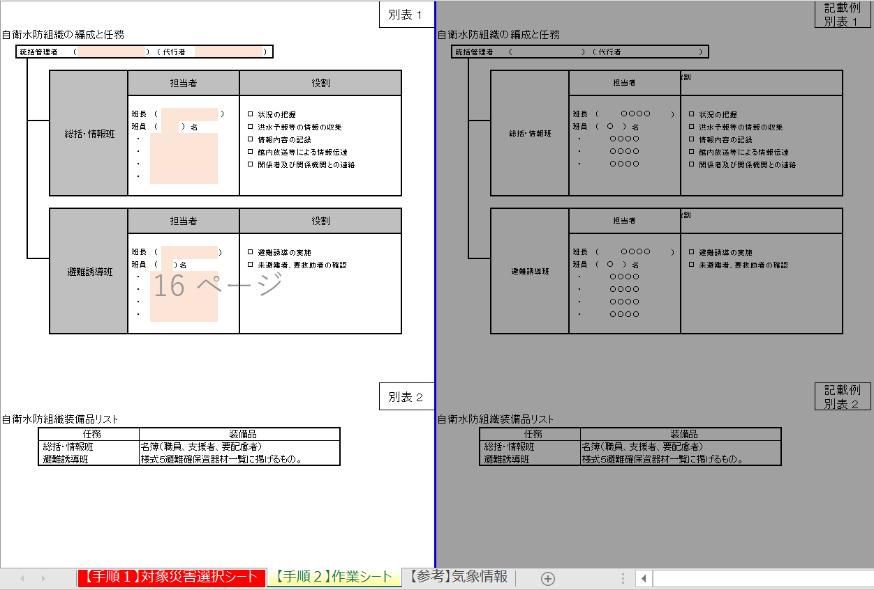

一般的な事項（入力不要）

災害時の役割を確認し、

構成員の活動体系について入力

様式８～12について、個人情報を含むため、市への提出は不要

　・必要な情報を整理した書類が無い場合は作成しておくこと

・利用者情報一覧や職員名簿の様式がある場合は、

災害時にどのデータを参照するか確認しておくこと

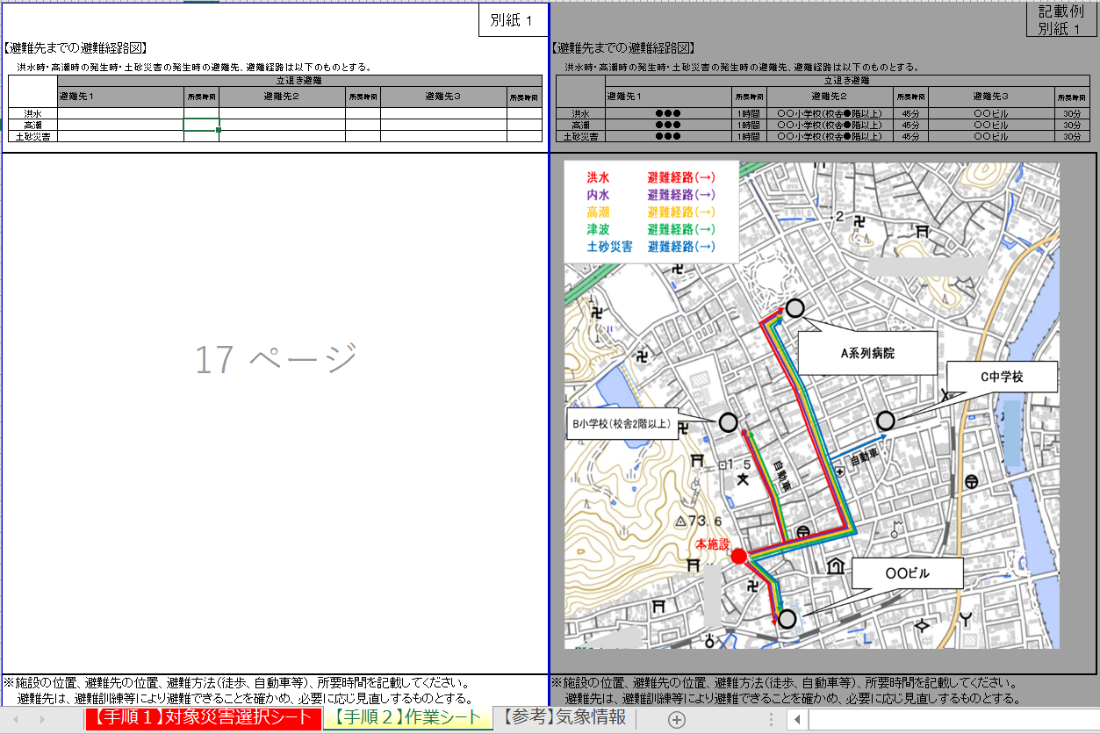

ハザードマップなどの地図をコピーして、

施設と避難先の位置・経路を書き込む

自動入力（入力不要）

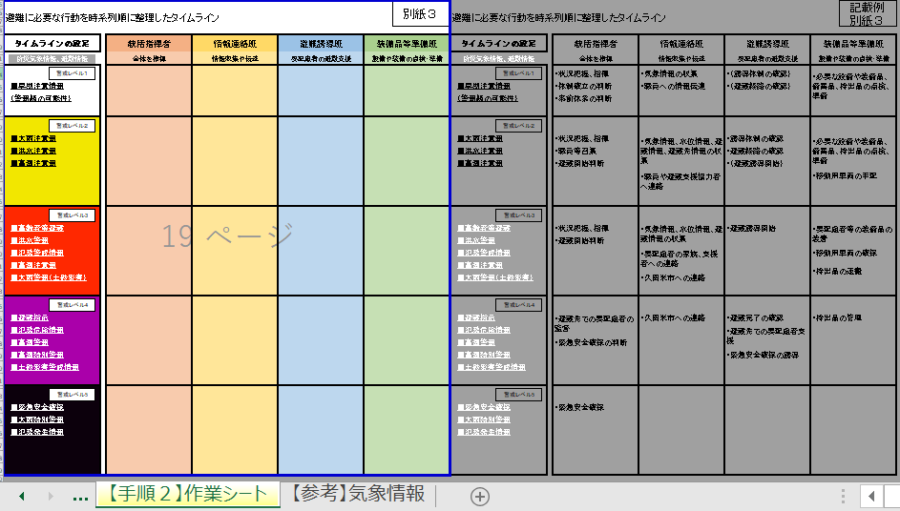

各情報の入手先を入力

記載例の内容から該当するものを転記しても可